INDICAÇÃO N.º 02/2025

Na forma que determina o Regimento Interno desta Casa Legislativa, o Vereador que a esta subscreve SOLICITA, que a Mesa envie expediente a Excelentíssima Senhora Prefeita Municipal, a fim de que seja feita revitalização da ponte Paulino Figorelli.

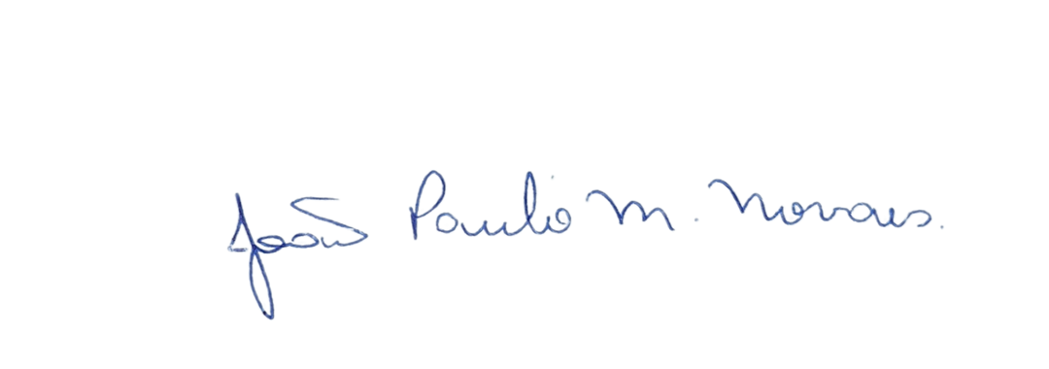
Sala Barão do Rio Bonito, 11 de Fevereiro de 2025.

João Paulo Mariano Novaes Vereador

Justificativa
Considerando a importância da infraestrutura para a segurança e bem-estar da população, venho por meio desta indicar a reforma da ponte de pedestre Paulino Figorelli, localizada entre os bairros Matadouro e Vila Helena - Sobre o Rio Paraíba do Sul que apresenta sinais de desgaste e riscos para os usuários.

Esta ponte é um ponto crucial para a mobilidade de pedestres, sendo fundamental para a conectividade entre os bairros, escolas, centros comerciais e outros pontos de interesse da cidade. A sua estrutura atual está comprometida, com rachaduras, iluminação comprometida por galhos de arvores, corrimãos danificados e pavimento irregular, o que coloca em risco a segurança física dos pedestres, especialmente crianças, idosos e pessoas com mobilidade reduzida.

Portanto, é de extrema urgência que se perceba uma manutenção geral, afim de prevenir acidentes, garantindo a segurança da população que dela se utiliza.

